Fecha: 19 de noviembre de 2013

Boletín de prensa Nº 881

ALCALDES DE COLOMBIA PARTICIPAN EN CONGRESO DE CIUDADES INTELIGENTES.

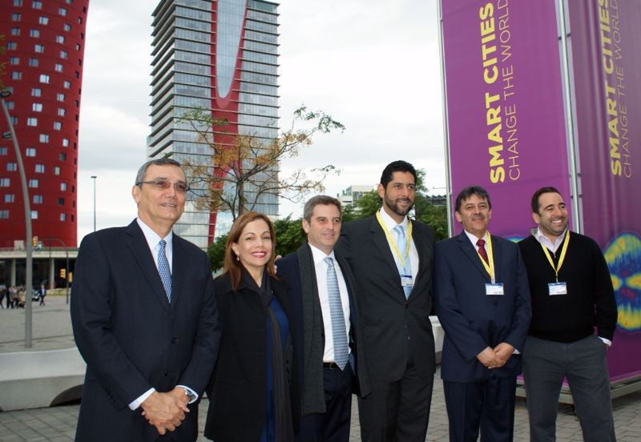

En el desarrollo de la inauguración del congreso de Ciudades Inteligentes- Smart City Expo World Congress, que se realiza en Barcelona, España y al cual asiste el alcalde de Pasto en compañía de los mandatarios de Cartagena, Montería y Valledupar, así como de expertos colombianos en sostenibilidad, la primera autoridad del municipio manifestó que: “El intercambio de las buenas prácticas que se han evidenciado, son una oportunidad para ser replicadas en nuestros municipios, Pasto hace parte del selecto grupo de ciudades sostenibles y competitivas, estamos trabajando para que nuestro territorio sea tecnológicamente productivo, es una de las prioridades de mi administración, esto nos permitirá ser una ciudad inteligente a largo plazo, y de esta manera mejorar la cálida de vida de sus habitantes” indico Guerrero López.

Por su parte, Luis Fernando Arboleda, presidente de Findeter, manifestó su entusiasmo por la participación de tan nutrida delegación colombiana diciendo que “podemos asegurar que Colombia en este momento es líder en estructurar ciudades sostenibles y competitivas en América Latina”.

Con participantes de cientos de ciudades del mundo, quienes se reúnen para escuchar las mejores prácticas aplicadas a las ciudades en lo concerniente a tecnología, también incluye stands con objetos de última generación como robots ecológicos, vehículos eléctricos, bicicletas inteligentes, conferencias sobre estrategias para prevenir riesgos ambientales, o plataformas on line para generar participación activa de los ciudadanos con los gobiernos de sus ciudades. El congreso de Ciudades Inteligentes continuará hasta el 21 de noviembre.

EN SEMANA GLOBAL DEL EMPRENDIMIENTO DESTACAN INNOVACIÓN EMPRESARIAL

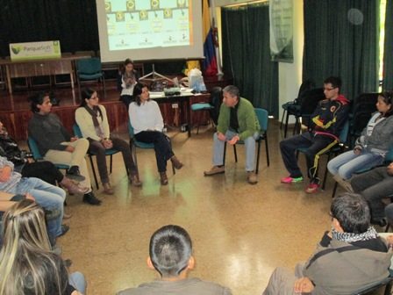

Con la presencia del secretario de Desarrollo Económico y Competitividad, Armando Miranda Vela, el director ejecutivo de Parquesoft, Gelber Morán Silva y demás asistentes al evento, se dio la apertura a la Semana Global del Emprendimiento la cual pretende despertar el sentido de la creatividad e innovación a través de una programación nutrida donde jóvenes y empresarios de la ciudad y el departamento podrán aumentar su capacidad y visión en el tema de innovación empresarial.

“La Alcaldía de Pasto, junto a ParqueSoft y el SENA han sido los impulsores de la Semana Global del Emprendimiento, estas acciones contribuyen de manera decidida en la generación de empleo, en ese sentido nos hemos vinculado a este evento de carácter global que promueve la cultura emprendedora”, aseguró el secretario de Desarrollo Económico, Armando Miranda Vela.

El funcionario agregó que en el Centro de Emprendimiento Tecnológico y Digital Carlos Cesar Puyana, se potenciarán acciones en el sector de la innovación tecnológica y generar fuentes de empleo, especialmente a los jóvenes. “Creemos que existe un gran potencial para desarrollar oportunidades en términos de mejoramiento y bienestar de nuestra ciudad”.

Por su parte el director ejecutivo de Parquesoft Pasto, Gelber Morán Silva, destacó el compromiso del alcalde Harold Guerrero López, con la transformación productiva. “El mandatario se la ha jugado por buscar el emprendimiento de los jóvenes, tuvimos la oportunidad de estar con personas expertas en la materia, los cuales fueron jurados y mentores del Startup Weekend Pasto y destacaron que Pasto se encuentra al nivel de las grandes ciudades del mundo”.

Este miércoles 20 de noviembre en las instalaciones del SENA vía oriente, se desarrollará una actividad denominada Wordshop o taller relacionado con emprendimientos y empresas exitosas, en la tarde un Demo Day. Los participantes socializarán sus ideas de negocio y tendrán la posibilidad que inversionistas de la región adquieran sus servicios o productos.

Contacto: Secretario Desarrollo Económico, Armando Miranda Vela. Celular: 3007807080

ESTACIÓN DE POLICÍA EN TERMINAL DE TRANSPORTES ES UNA REALIDAD

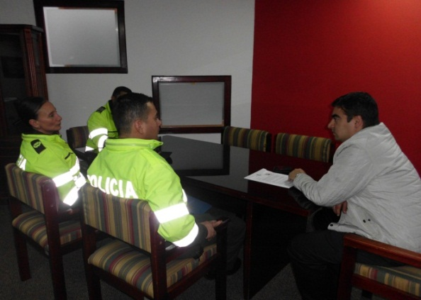

Para mejorar la seguridad de la Terminal de Transportes y con el fin de ofrecer bienestar a los usuarios; la Alcaldía de Pasto en cabeza del alcalde Harold Guerrero López y luego de la gestión de la Secretaría de Gobierno en conjunto con la Gerencia de la Terminal Terrestre y la Policía Nacional, se logró la asignación de la Estación Terminal de Transportes dentro del proyecto Policía Metropolitana.

Desde el próximo 15 de diciembre, el Terminal contará con una estación y veinte unidades permanentes que brindarán seguridad y atención a los usuarios que lleguen hasta el lugar. Mientras se construye la infraestructura, los policías prestarán sus servicios en las instalaciones de la Sociedad de Transportadores del Sur SOTRANSUR, informó el gerente de la entidad, Fabio Zarama Bastidas.

Contacto: Gerente Terminal Transporte Terrestre de Pasto, Fabio Zarama Bastidas. Celular: 3005756959

PASTO YA CUENTA CON CONSEJO MUNICIPAL DE NIÑOS Y NIÑAS

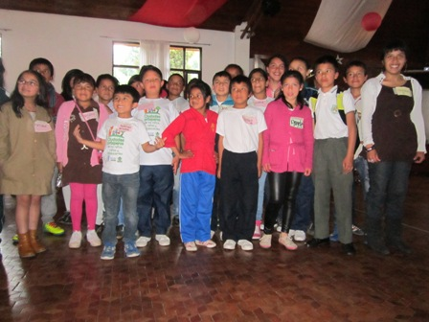

La Secretaría de Bienestar Social teniendo en cuenta el bienestar de los niños y niñas, lideró con el apoyo del Instituto Colombiano de Bienestar Familiar ICBF y el Programa para las Naciones Unidas PNUD, la conformación del Consejo Municipal de Niños y Niñas, conforme a lo estipulado en el decreto 936 de 2013 y en el marco de la estrategia nacional “Ciudades prósperas de los niños, niñas y adolescentes”.

La secretaria de la dependencia, Laura Patricia Martínez Baquero informó que en el proceso de elección participaron cerca de 100 niños y niñas, siendo elegidos los 25 consejeros que representarán diferentes sectores del municipio, tales como el sector rural y urbano, proceso de erradicación del trabajo infantil, protección, indígenas, víctimas, discapacidad, personeros, colegios públicos y colegios privados. “Este Consejo será un espacio de participación efectiva, donde podrán tener interlocución directa con la Administración Municipal y otras instituciones como ICBF, organizaciones civiles, comunidad educativa, entre otros, para aportar a la construcción y transformación de su territorio”.

Cabe destacar que después de la participación activa de los niños y niñas se identificaron temas de interés, teniendo como prioridad hacer de Pasto una ciudad, amable, segura, incluyente y agradable en su entorno, donde todos sean tratados con respeto y se garanticen sus derechos. La formulación del plan de acción y de la agenda del Consejo Municipal de Niños y Niñas, será acompañada y apoyada por las instituciones que hacen partes del Comité de Infancia y Primera Infancia.

Contacto: Secretaria de Bienestar Social, Laura Patricia Martínez Baquero. Celular: 3016251175

JORNADA DE SALUD A VÍCTIMAS DEL CONFLICTO ARMADO

El programa de Atención a Víctimas del Conflicto Armado de la Secretaría de Gobierno Municipal con el apoyo de la Secretaría de Salud, realizará una jornada de atención en salud a las víctimas de este flagelo. La actividad que se llevará a cabo el viernes 22 de noviembre desde las 8:00 de la mañana hasta las 4:00 de la tarde en las instalaciones del programa ubicadas en la carrera 26 Nº 2 – 12 barrio Capusigra, brindará servicios como afiliación al sistema general de seguridad social, traslado de EPS, cambio de nivel y programas de promoción y prevención.

Las personas que hacen parte de esta población deberán presentar su cédula de ciudadanía y en el caso de los niños el carné de vacunas. Se recomienda llegar a tiempo para recibir un servicio oportuno.

Contacto: Secretario de Gobierno, Gustavo Núñez Guerrero. Celular: 3206886274

CONTINÚAN TRABAJOS DE INSTALACIÓN DE ALUMBRADO NAVIDEÑO

La gerente de SEPAL S.A., Maritza Rosero Narváez, informó que la empresa cuenta con la suficiente experiencia y capacidad técnica para cumplir como lo ha hecho desde el año 2010, con el proyecto de alumbrado público navideño, la representante manifestó que el trabajo está planificado y cuenta con todos los materiales necesarios tanto en la parte técnica como en la lumínica para el desarrollo del mismo.

Durante los últimos meses se ha fortalecido las redes de los sistemas internos de cada uno de los sitios que se engalanarán con el alumbrado navideño, trabajo fundamental para cumplir el proyecto que en años pasados era inaugurado el 7 de diciembre y que en 2013 será entregado antes de culminar el mes de noviembre cuando el Presidente de la República Juan Manuel Santos y alcaldes de distintas ciudades de Colombia, hagan presencia en Pasto en la VII Cumbre de Alcaldes de Ciudades Capitales.

“Hay que resaltar que cada uno de los sitios a iluminar requieren sistemas eléctricos autónomos con redes, controladores, transformadores, sistemas de medición, condensadores, entre otros aspecto técnicos, trabajo que ya está culminado de manera exitosa. En los trabajos artísticos, hay un patrimonio bastante importante de composiciones y figuras a las cuales se les ha hecho mantenimiento, conservación, y están listos para ser ubicadas en los parques” precisó la directiva.

Desde SEPAL S.A., se informa que el parque de Santiago y la Fuente de la Transparencia, contarán con motivos nuevos, elaborados por los artesanos que están cumpliendo con el objeto contratado dentro de los términos pactados y que el personal se encuentra trabajando en jornada continua pese a las condiciones climáticas.

Contacto: Coordinador de Comunicaciones Sepal, Darío Estrada. Celular: 3006954496

ESPERAN COBERTURA DEL 100% EN VACUNA CONTRA VPH

La Secretaría de Salud interesada en el bienestar de los habitantes del Municipio de Pasto, convocó a las EPS e IPS, para establecer acciones conjuntas que permitan el logro de cobertura igual o mayor al 95% hasta el 31 de diciembre de 2013, en todos los biológicos que hacen parte del esquema permanente de vacunación y del 100% en la aplicación de segundas dosis contra el Virus de Papiloma Humano-VPH.

En cuanto a VPH, el Municipio obtuvo una cobertura del 97% en la aplicación de la primera dosis. Sin embargo, la aplicación de la segunda y tercera dosis, son de vital importancia para la óptima protección contra esta enfermedad que solo en Pasto ha cobrado la vida de 14 mujeres entre enero y septiembre de 2013.

El Ministerio de Salud y Protección Social junto al Ministerio de Educación Nacional emitieron el 27 de mayo de 2013, la circular 00000019, en la cual se establecen los lineamientos para continuar la jornada de vacunación contra el Virus de Papiloma Humano - VPH en todo el territorio nacional, especificando la ampliación de cobertura a todas las niñas de instituciones educativas púbicas y privada de los grados sextos a once de bachillerato.
Recomendaciones para aplicación de segundas y terceras dosis de VPH

· Niñas vacunadas en el mes de mayo, recibirán su segunda dosis en la Institución Educativa.
· Niñas vacunadas en los meses junio y julio, se vacunarán en la fecha correspondiente en el Centro de Salud a quien se asignó la responsabilidad de vacunar determinada institución. Cada IPS entregará información a través de volantes, informando la fecha y lugar de la aplicación de la vacuna.
· Las EPS e IPS dispondrán de un equipo de vacunación, el cual estará presente en cada Institución educativa el día de la matrícula académica.
· Las niñas deberán presentar el carné de vacunación en el momento de la aplicación de segundas dosis; en caso de pérdida la IPS verificará la información en el registro diario y/o Sistema Nominal PAI y realizará reposición de este documento.
· Durante esta jornada no se aplicarán primeras dosis de esta vacuna.

La secretaría de Salud recuerda a padres de familia y a las niñas escolarizadas a quienes se les aplicó por primera vez la vacuna VPH, tener presente las fechas para la segunda y tercera dosis.

Contacto: Secretaria de Salud, Carola Muñoz Rodríguez. Celular: 3183591581

1.600 PERSONAS ATENDIDAS DURANTE JORNADA DE CONVIVENCIA EN EL SOCORRO

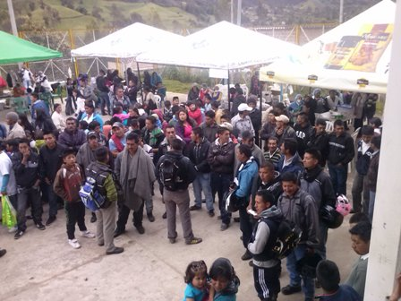

Con la participación de los funcionarios de la Alcaldía de Pasto, se cumplió la décimo segunda jornada de convivencia y derechos humanos que tuvo como escenario el corregimiento del Socorro. Durante la jornada se realizó la tercera feria agro-comercial en donde todos los grupos asociativos de esa zona se vincularon con muestras gastronómicas y agropecuarias.

Los más de mil 600 asistentes a la jornada fueron atendidos por funcionarios de las diferentes secretarias en cumplimiento al programa expuesto por el alcalde Harold Guerrero López. El coordinador de las jornadas de convivencia, Edgardo Felipe Mena Díaz, aseguró que luego de un año de poner en marcha esta nueva descentralización administrativa, se han atendido los reclamos y solicitudes de más de diez mil personas.
“En esta oportunidad contamos con la presencia del Ejército Nacional que pudo solucionar los inconvenientes para la expedición de la libreta militar que tienen más de 136 jóvenes del Socorro”, precisó Mena Díaz. Las jornadas de convivencia se extenderán a otras comunas y veredas de Pasto.

Contacto: Secretario de Gobierno, Gustavo Núñez Guerrero. Celular: 3206886274
DIRECCIÓN DE ESPACIO PÚBLICO REALIZARÁ ACTIVIDAD ‘ENJABONANDO A PASTO’

Este jueves 21 de noviembre la Alcaldía de Pasto a través de la Dirección Administrativa de Espacio Público, desarrollará la jornada denominada “Enjabonando a Pasto”, que busca preservar, mantener y limpiar los espacios de gran importancia monumental y escultórica, que son utilizados de manera inadecuado por algunos ciudadanos.

El lugar a intervenir será la Plaza del Carnaval a partir de las 9:00 de la mañana informó el director de la dependencia Álvaro Omero Ramos Pantoja, quien explicó que se pretende mejorar la presentación y entorno de las zonas comunes al tiempo que recordó que la iniciativa contará con el apoyo del Cuerpo de Bomberos Voluntarios de Pasto; la Empresa Metropolitana de Aseo EMAS y Empopasto.

Contacto: Director de Espacio Público, Álvaro Ramos Pantoja. Celular: 3155817981

27 OBRAS DE TEATRO EN INGLÉS SE PRESENTAN EN SEMANA DE LA COSECHA

La Alcaldía de Pasto a través de la Secretaría de Educación cumple con una variada programación en el marco de la Semana de la Cosecha. En su apertura, las instituciones educativas municipales comprometidas con la campaña “La pólvora te engaña y te daña” realizaron una jornada de escritura donde se construyó un cuento para socializar y sensibilizar a la comunidad frente a este tema que tiene como objetivo lograr cero quemados para este fin de año.

Por otra parte, en las instalaciones de la Institución Educativa Municipal INEM se cumplió con la tercera semana del bilingüismo con la puesta en escena de 27 obras, alterno a esta actividad se desarrolló la socialización de experiencias significativas en inglés con la participación de instituciones educativas de la zona urbana y rural. La Subsecretaría de Calidad, María Elvira de la Espriella manifestó que estos espacios permiten determinar el nivel de bilingüismo en la capital nariñense y fortalecer la parte metodológica para que los estudiantes se apropien de una segunda lengua como el inglés.

Para este miércoles 20 de noviembre, se efectuará el concurso de la canción en inglés a partir de las 8:00 de la mañana, así mismo, en las instituciones educativas se hará el lanzamiento a partir de las 10:00 de la mañana del proyecto: Gestión Tecnológica Microsoft, ambos eventos se desarrollarán en el INEM.

Contacto: Secretario de Educación, Jaime Guerrero Vinueza. Celular: 3164244300

AMPLIACIÓN DE CONVOCATORIA DESFILE CARNAVALITO

La Corporación del Carnaval de Negros y Blancos de Pasto Corpocarnaval informa a los artistas, cultores y ciudadanía en general, que por petición de algunas personas que desean participar en el Carnavalito, se ampliará la fecha de inscripción de la convocatoria para los grupos de niños y niñas interesados en desfilar el 5 de diciembre de 2013.

Los niños que deseen participar en el carnavalito deben haber nacido entre el 02 de enero de 1998 y el 02 de enero del 2009. Corpocarnaval reitera que como todos los procesos de convocatoria, sólo se tendrá en cuenta para selección y la participación en el desfile, a los inscritos dentro de las fechas límite con el fin de brindar transparencia en los procesos de evaluación cualitativa.

Contacto: Gerente Corpocarnaval, Guisella Checa Coral. Celular: 3175031062

RECOLECCIÓN DE BASURAS BARRIO CANCHALA

La Empresa Metropolitana de Aseo S.A E.S.P, informa a los habitantes del barrio Canchala, que continua prestando el servicio de recolección de residuos los lunes y viernes a las 11:00 de la mañana. Desde el área operativa de la empresa, se han atendido solicitudes de los ciudadanos de este sector para realizar recolecciones especiales por fuera de los días asignados; por tal motivo es importante recordar el horario de recolección.

Desde la gerencia de EMAS Pasto, se extiende la invitación a toda la ciudad para sacar los residuos en el horario habitual y en la puerta de las residencias y establecimientos comerciales para evitar una mala imagen y la contaminación ambiental que diariamente se produce en esquinas, parques y zonas verdes.

Contacto: Jefe Oficina Comunicaciones EMAS, Catalina Bucheli. Celular: 3007791661 3176592189

OPERARIOS DE EMPOPASTO RECIBEN CERTIFICACIÓN EN COMPETENCIA LABORAL

23 miembros del Equipo Operativo de la Subgerencia Comercial fueron certificados por el SENA en la competencia NCL 280201194: para realizar la conexión de nuevos suscriptores, suspensión y/o reinstalación, corte y/o la reconexión del servicio de acuerdo con la normatividad y las políticas de la entidad. Los criterios de desempeño son los siguientes:

· La dirección y el número del medidor es verificado de acuerdo con la orden de trabajo.
· El usuario es informado sobre la suspensión o reinstalación, corte o reconexión que se le va a efectuar en el predio de acuerdo a criterios de la empresa.

· Los formatos son diligenciados con los datos correspondientes en forma, clara, legible, ordenado y con nombre y firma del responsable.
· Los formatos son entregados de acuerdo con los parámetros establecidos por la empresa.
· La información es comunicada y/o recibida de acuerdo con las políticas empresariales.
· El lenguaje utilizado en la comunicación es respetuoso y claro.
· La información inherente al trabajo realizado es manejada con discreción y reserva.
· Las relaciones con la comunidad son establecidas a través de una comunicación objetiva en función del servicio.
· Las relaciones interpersonales se realizan con el respeto y en las condiciones requeridas.

Los conocimientos y comprensiones esenciales son: la política empresarial, el organigrama empresarial y las líneas de mando, las relaciones interpersonales, la terminología propia del área comercial del sector de agua potable y saneamiento básico, los tipos de comunicación y las normas de cortesía, los formatos de registro, la nomenclatura y los tipos de usuario. EMPOPASTO S.A. E.S.P. extiende un saludo de felicitación a todos aquellos que con su activa participación, demostraron su compromiso y espíritu de superación.

Contacto: Coordinadora de comunicaciones EMPOPASTO, Liliana Arévalo. Celular: 3017356186

Pasto Transformación Productiva

María Paula Chavarriaga Rosero

Jefe Oficina de Comunicación Social
Alcaldía de Pasto

